Základní škola Sedmikráska, o.p.s.
Bezručova 293, 756 61 Rožnov pod Radhoštěm

Stabilita – praktické úlohy
Autor: Ivana Procházková
Vytvořeno: leden 2014
Název: VY_32_INOVACE_FY_02_Síly_07
6. - 9. ročník

Projekt Sedmikráska
CZ.1.07/1.4.00/21.3812

Vzdělávací oblast, tematický okruh, téma vzdělávacího materiálu:
Člověk a příroda, Fyzika, Pohyb těles, síly, Síly.
Metodický list, anotace:
Na různém postavení panáčka určit, v kterém případě A – F je největší stabilita, menší, ještě menší a nejlabilnější. Podobně u kladívka, které není ze stejnorodé látky.
Žáci mohou zakreslit těžiště a podstavnou plochu, provést diskuzi k jednotlivým případům.

STABILITA A TĚŽIŠTĚ

- Těžiště tělesa (tuhého) je působiště gravitační (tíhové) síly působící na těleso.
- Závisí na rozložení hmotnosti tělesa.
- U stejnorodých středově souměrných těles, např. u krychle, kvádru, koule, je těžiště v jejich geometrickém středu (střed těžnic, úhlopříček).
- Těžiště může ležet i mimo těleso (např. ohnutého drátu apod.)

- Stejnorodá a středově souměrná tělesa.

Úkol 1: Dorýsuj či přibližně dokresli na následujících konkrétních příkladech těžiště.

Úkol 2: Na různém postavení panáčka urči, v kterém případě A – F je největší stabilita. Seřaď sestupně. Podobně u kladívka, které není ze stejnorodé látky.

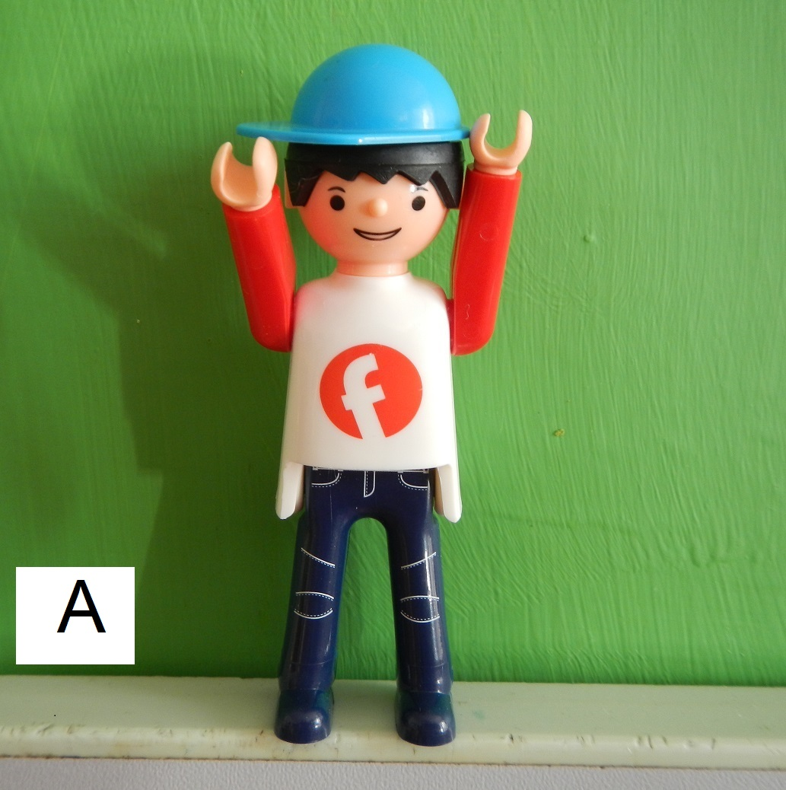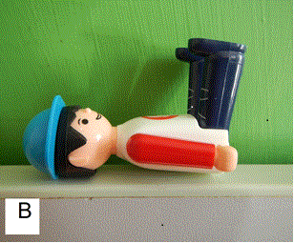

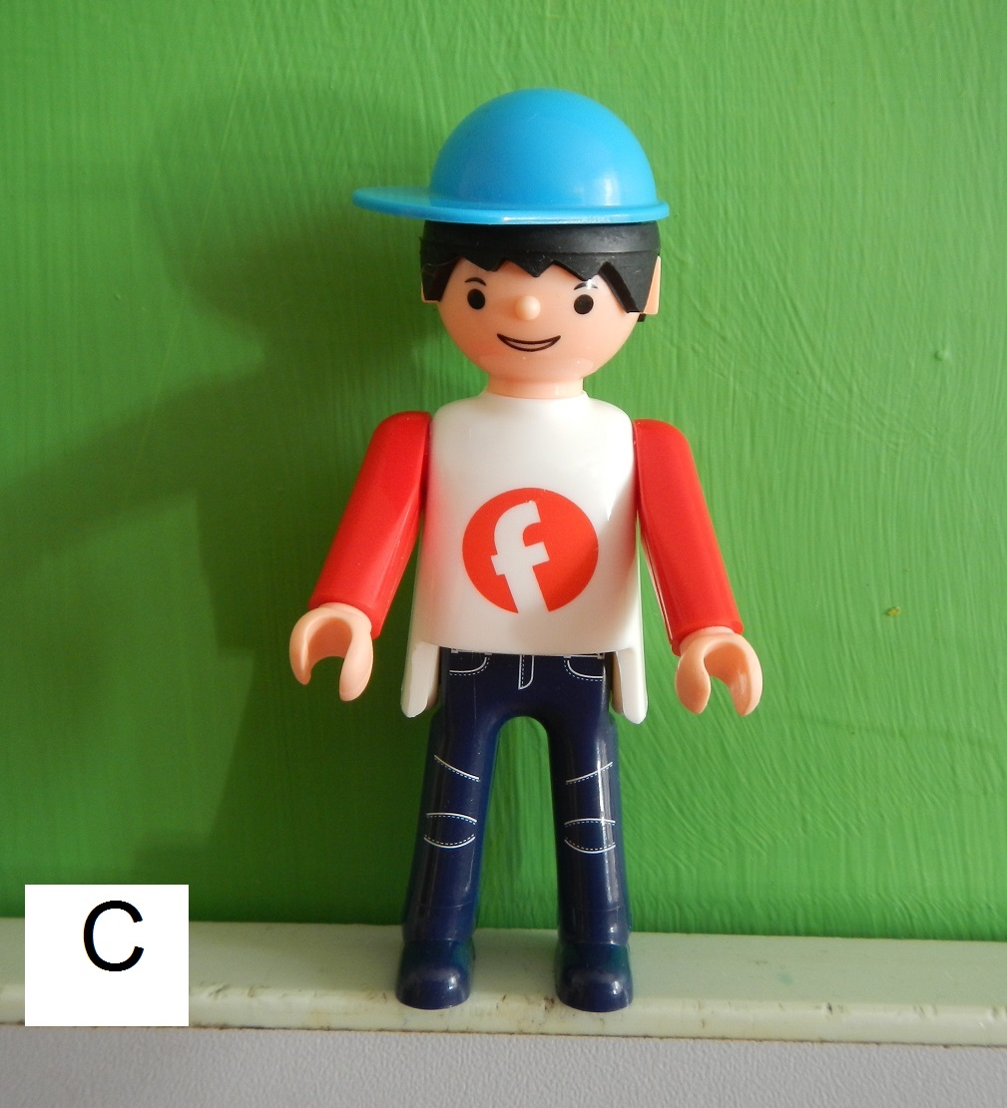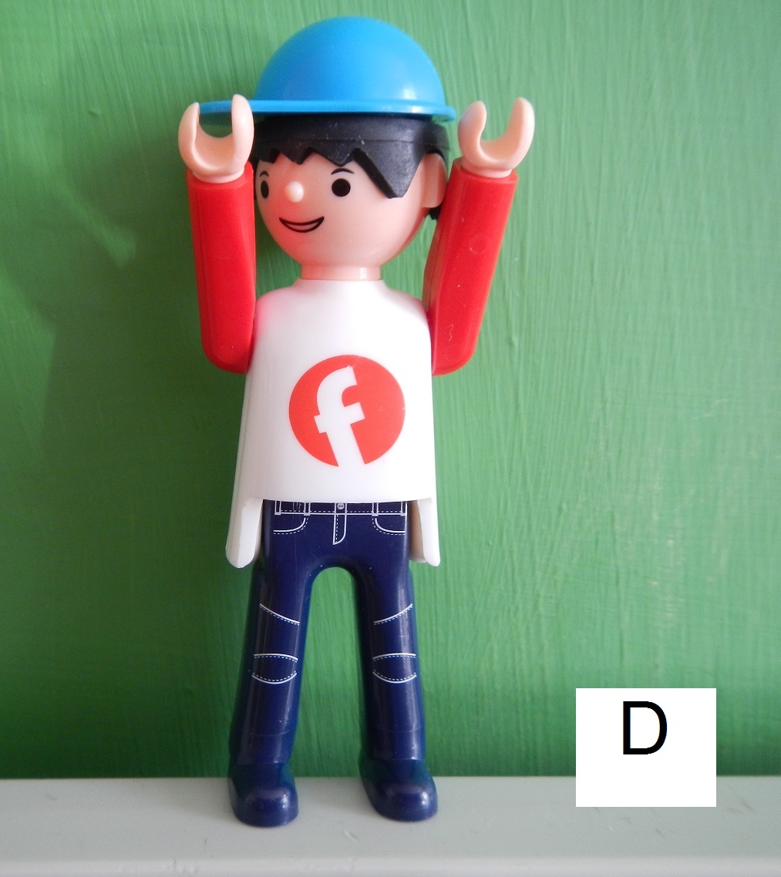

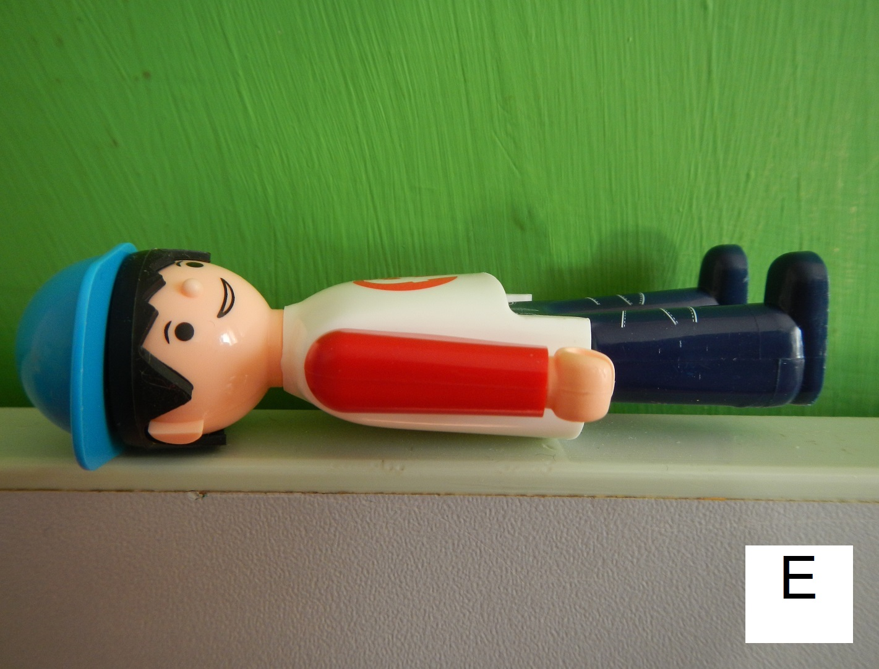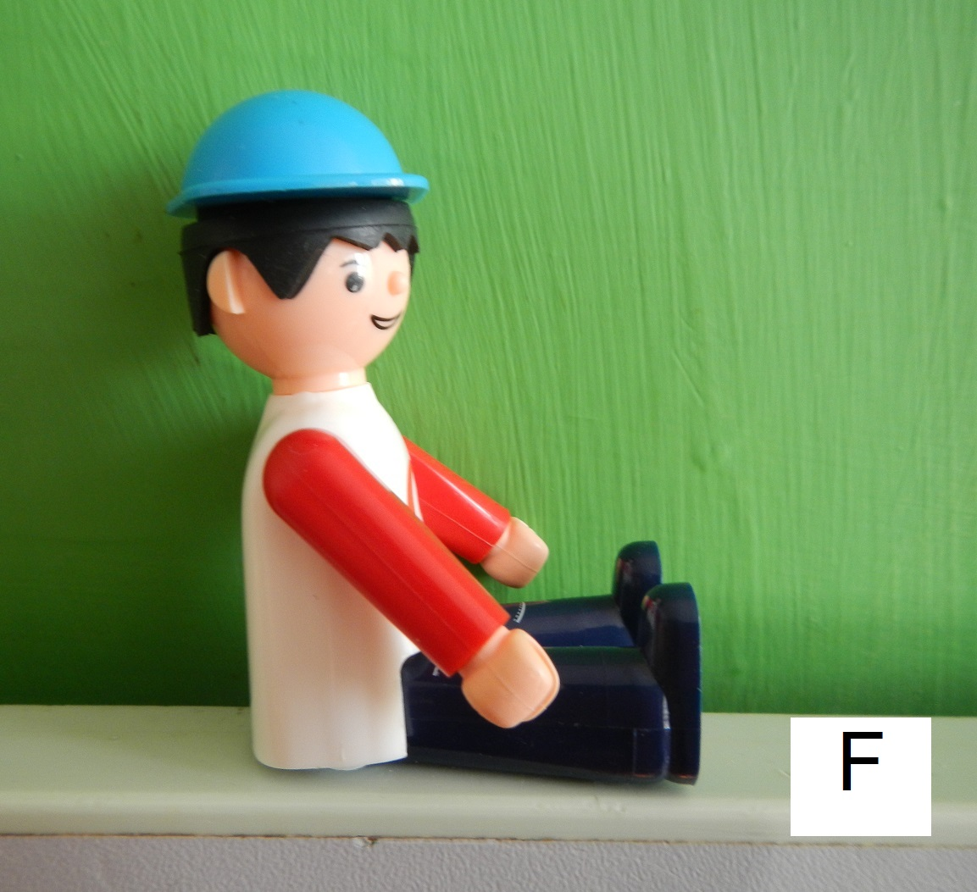

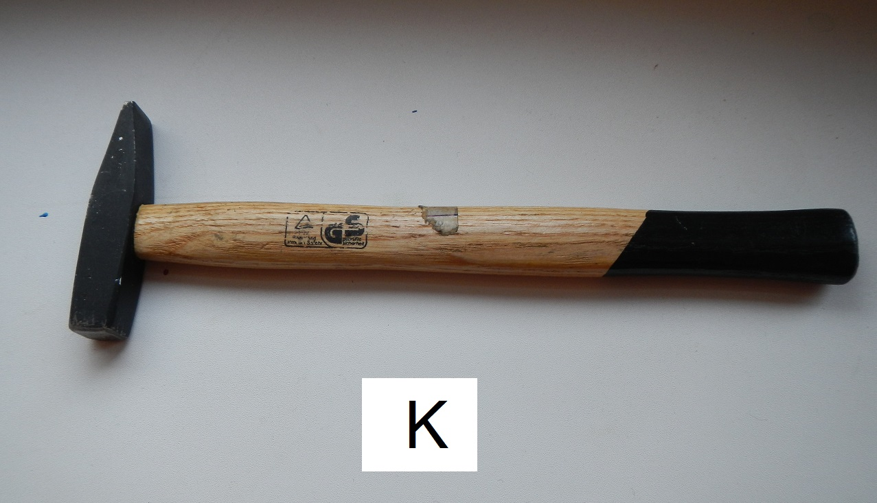

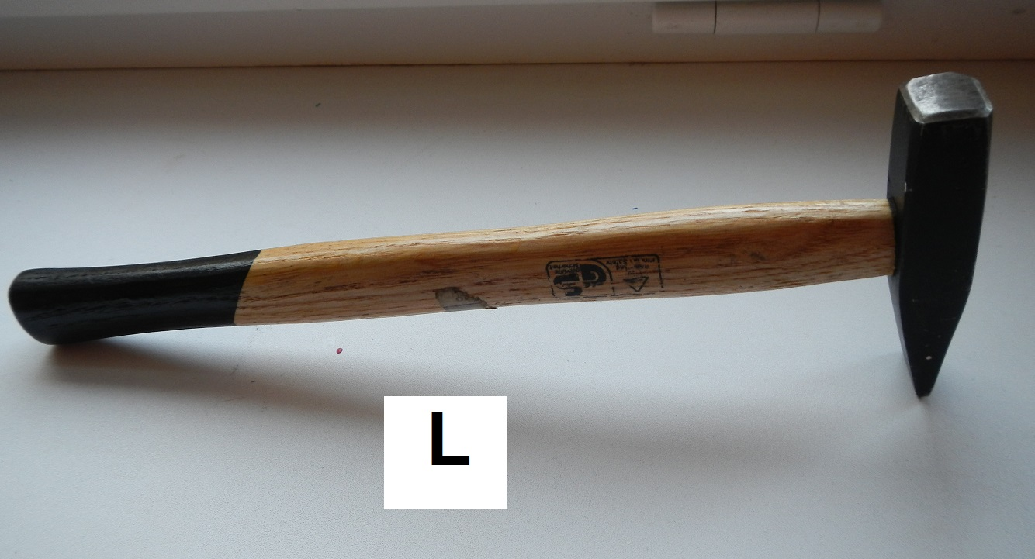

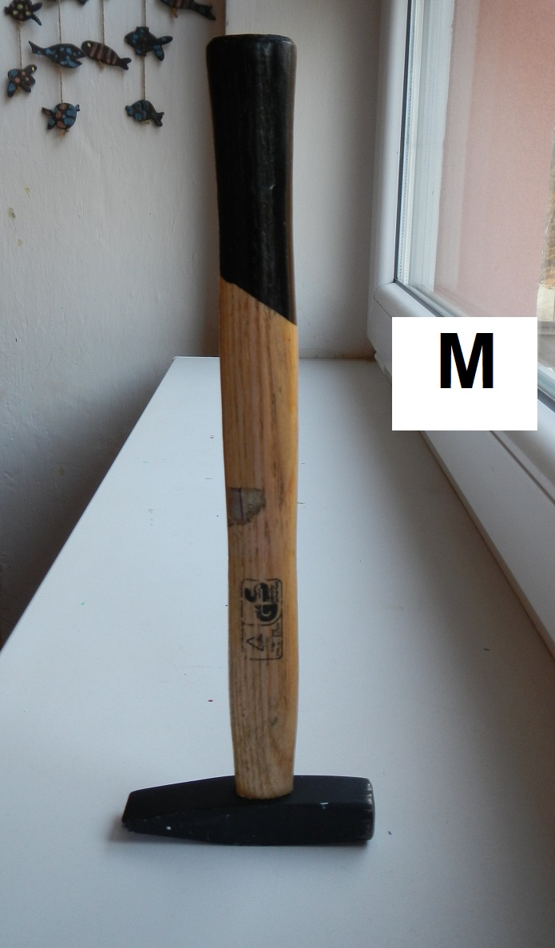

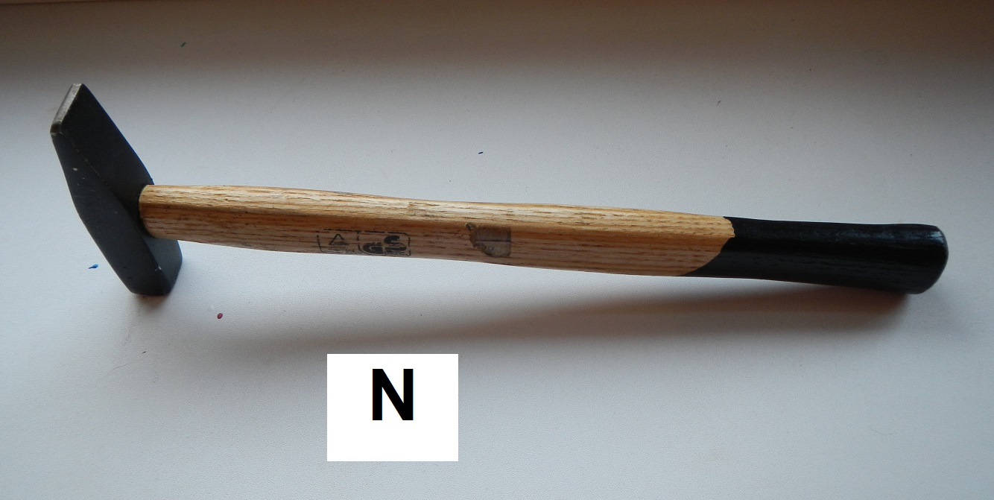

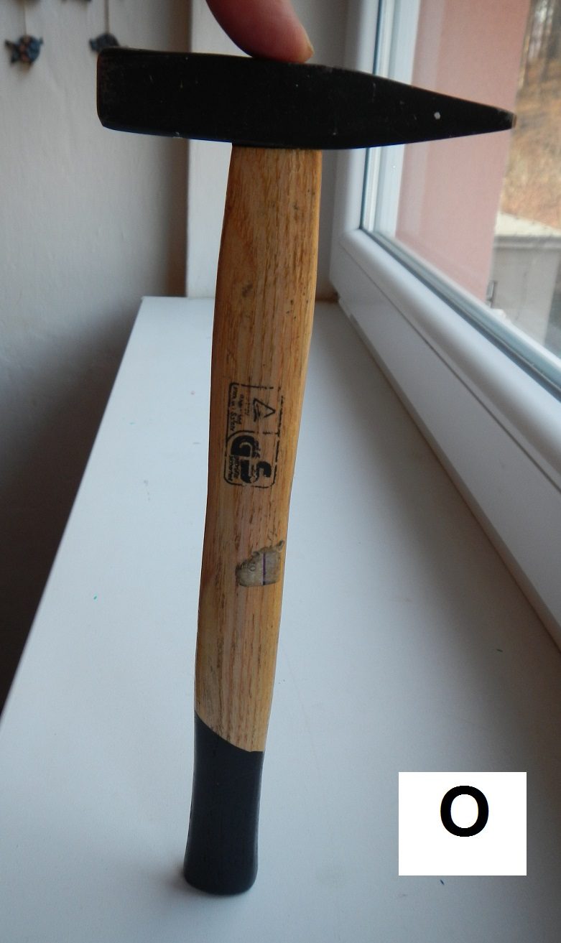

Použity vlastní fotografie.

Řešení
Úkol 1:
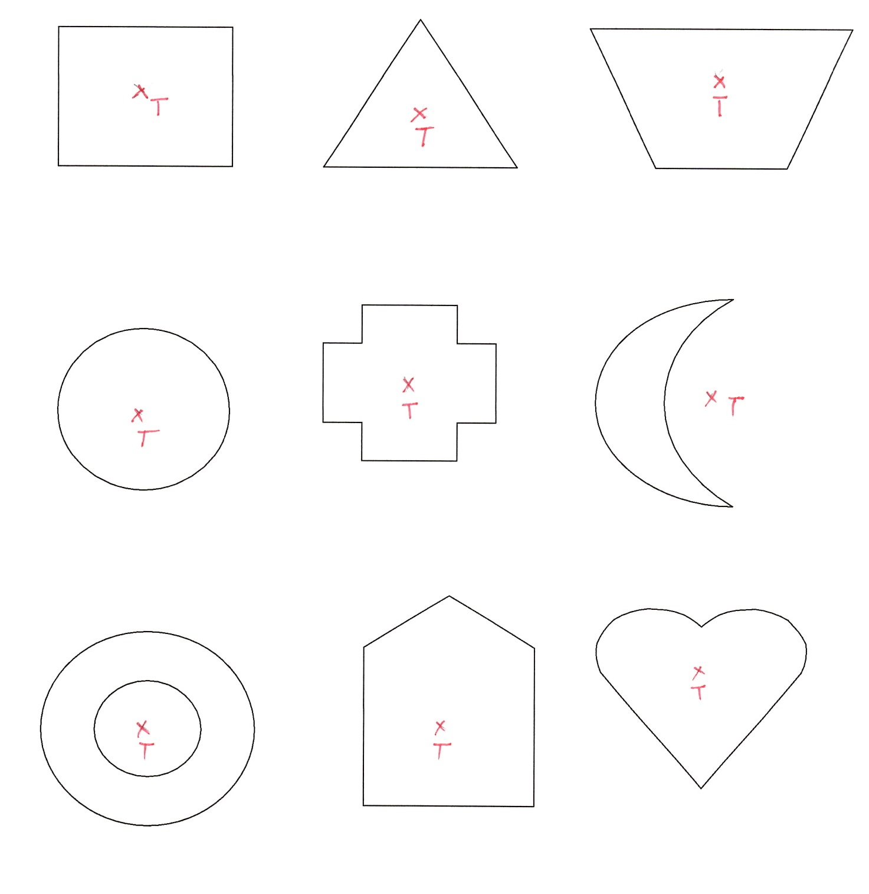

Úkol 2: od nejstabilnější polohy po vratkou.

E, B, F, C, A = D; K, N, L, M, O

